1. Транспортная задача является задачей:

Выберите один ответ:
линейного программирования
управления запасами
сетевого планирования
о максимальном потоке
2. Математическая модель транспортной задачи имеет вид:

Выберите один ответ:
3. Необходимым и достаточным условием разрешимости транспортной задачи является:

Выберите один ответ:
отсутствие баланса запасов и потребностей
наличие достаточного количества запасов
равенство числа поставщиков и числа потребителей
баланс запасов и потребностей
4. 1.Опорный план закрытой транспортной задачи с пунктами производства и ​ пунктами потребления называется невырожденным, если он содержит ____ положительных перевозок.

Выберите один ответ:
- 1
​
​
​
5. Задача является _____, если существует неполная группа поставщиков, суммарные запасы которых равны суммарным потребностям неполной группы потребителей.

Выберите один или несколько ответов:
неразрешимой
распадающейся
вырожденной
невырожденной
6. Метод ____ – первый точный метод решения транспортной задачи.

Выберите один ответ:
уточнения оценок
потенциалов
венгерский
сокращения невязок
7. На каждом шаге построения опорного плана методом минимального элемента определяется перевозка на:

Выберите один ответ:
пересечении линий с минимальными запасами и потребностями
пересечении линий с максимальными запасами и потребностями
коммуникации с меньшими транспортными издержками
коммуникации с большей пропускной способностью
8. Если в процессе построения опорного плана коммуникация с меньшим тарифом находится в невычеркнутой строке с нулевыми запасами, то следует:

Выберите один ответ:
вычеркнуть эту строку
ввести в базис нулевую перевозку
проверить исходные данные
продолжить заполнять таблицу
9. В произвольном плане транспортной задачи оценка . Из базисных перевозок цикла пересчета составлена цепочка ​. При переходе к новому плану транспортные издержки уменьшатся на _____ денежных единиц.

Выберите один ответ:
49
105
21
70
10.
10. Начало формы
Установите соответствие между опорными планами транспортных задач и оценками этих планов
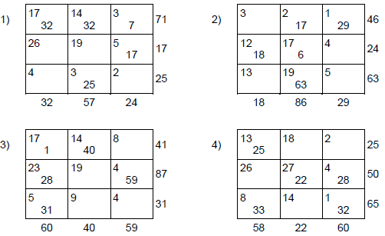
Оценки ​:
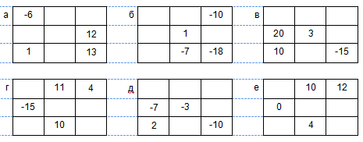

Выберите один ответ:
а, б, в, е
д, а, б, г
д, в, а, е
б, д, а, г
11Установите соответствие между опорными планами транспортных задач
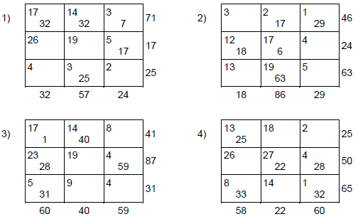
и суммарными транспортными расходами: а) б) в) г) д) е)

Выберите один ответ:
б, д, а, г
д, а, в, г
б, в, д, е
а, б, в, е
12
12. Начало формы
Установите соответствие между опорными планами транспортных задач
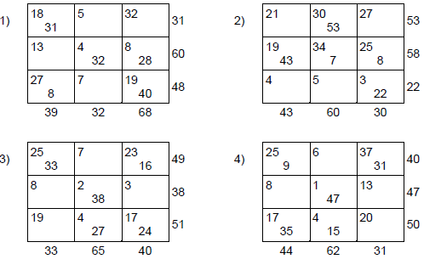
и алгебраической суммой оценок этих планов (оценки вычисляются по формуле ​): а) 5, б) 26, в) 17, г) 3, д) -5, е) -15.

Выберите один ответ:
а, в, б, г
д, б, г, е
а, д, в, е
е, а, г, в

13.
Текущий план
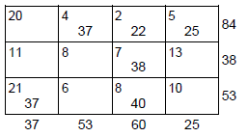
после корректировки имеет вид:

Выберите один ответ:
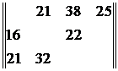​
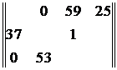​
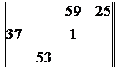​
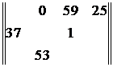​

14. Дана транспортная задача
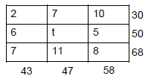
Опорный план 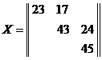​ является оптимальным, если:

Выберите один ответ:
​
​
​
​

15. Дана транспортная задача
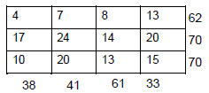
Текущий опорный план 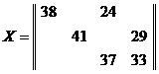​ нуждается в корректировке, при этом наибольшая величина убывания функции равна:

Выберите один ответ:
203
116
148
168

